

M4 Informática I FLN A

PROYECTO MODULAR

|  |  |
| --- | --- |
| **Tutor:** | **Cecilia Dávila Puente** |
| **Estudiante:** | **José Ramón Ibáñez Posadas** |
| **Matricula:** | **BNL098377** |

|  |  |
| --- | --- |
| Monterrey, Nuevo León | Sábado, 04 de Mayo de 2024 |

INTRODUCCIÓN

En la era digital en la que vivimos, la tecnología se ha convertido en una parte indispensable de nuestras vidas, facilitando la comunicación, el acceso a la información y el desarrollo de numerosas actividades. Sin embargo, esta dependencia de la tecnología también ha dado lugar a una serie de desafíos, entre los que destacan los delitos informáticos.

Los delitos informáticos, también conocidos como ciberdelitos, engloban una amplia gama de actividades ilegales que se realizan utilizando medios electrónicos y redes de computadoras. Estos delitos pueden tener consecuencias devastadoras tanto a nivel individual como a nivel empresarial y gubernamental, afectando la seguridad, la privacidad y la economía.

En este trabajo, explicaremos qué son los delitos informáticos, identificamos algunos de los tipos más comunes, analizaremos las medidas que se pueden tomar para prevenirlos y discutiremos la importancia de tener conocimiento sobre estos delitos en la sociedad actual. Además, destacaremos cómo la presentación de esta información en un formato de díptico puede facilitar su comprensión y difusión.

DESARROLLO

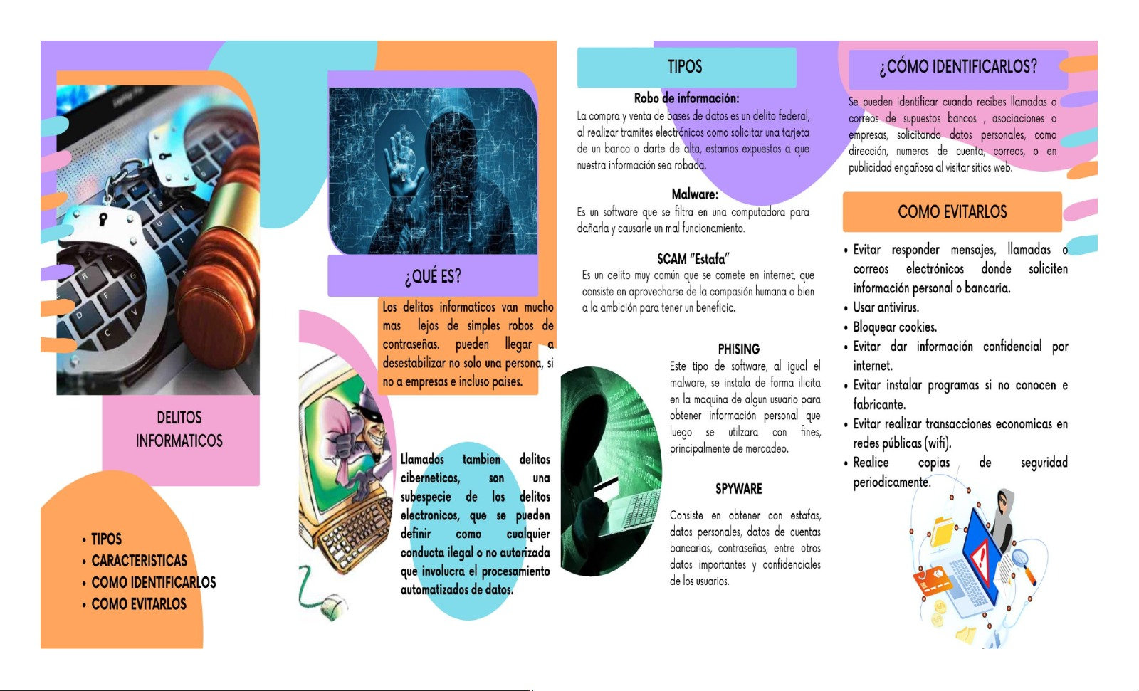DÍPTICO- DELITOS INFORMÁTICOS

LIGA DE YOUTUBE

<https://youtu.be/XpwNDCC9LSI>

CONCLUSIÓN

En conclusión, los delitos informáticos representan una amenaza significativa en el mundo digital en el que vivimos. Desde el robo de datos personales hasta el sabotaje de infraestructuras críticas, estos delitos pueden causar daños importantes a individuos, empresas y gobiernos. Es fundamental tomar medidas proactivas para protegerse contra estas amenazas, ya sea mediante el uso de software de seguridad actualizado, la educación sobre prácticas seguras en línea o la implementación de políticas de seguridad cibernética robustas.

Asimismo, es crucial que la sociedad en su conjunto tenga un mayor conocimiento y conciencia sobre los delitos informáticos y sus implicaciones. La educación y la sensibilización son herramientas poderosas para combatir estos delitos, ya que ayudan a las personas a reconocer las señales de advertencia, a tomar precauciones adecuadas y a denunciar cualquier actividad sospechosa.

Presentar esta información de manera clara y concisa es esencial para llegar a un público amplio y fomentar una comprensión más profunda de los riesgos y las medidas preventivas relacionadas con los delitos informáticos. El formato de díptico ofrece una plataforma visualmente atractiva y fácil de digerir que puede ayudar a difundir este conocimiento de manera efectiva y alcanzar a una audiencia diversa.

BIBLIOGRAFÍA

